Caio MGA
Game DEV


Sou Caio MGA, 30 anos, brasileiro, Desenvolvedor de Games.
Atuo na área de T.I. desde 2011, trabalho com jogos em tempo integral desde 2018.
Aos 4 anos de idade ganhei um Master System III num pacote de salgadinho, virar game dev era destino.

LINKS
- LinkedIn
- Github
- Bit Bucket
- Itch.io
- Portifolio (site)

PROJETOS

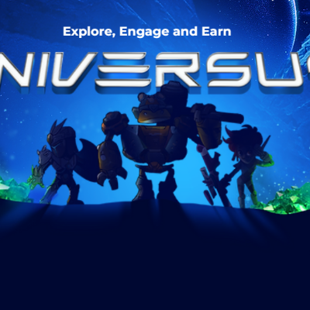
Universus (Take4Games)

Jogo Play-to-earn de NFTs e blockchain.
Explore planetas e galáxias com jogadores do mundo todo.

Atuação:
- Desenvolvedor Unity Pleno
- Especialista de UI

Lançamento: 2022 Q3
Link: universus.gg

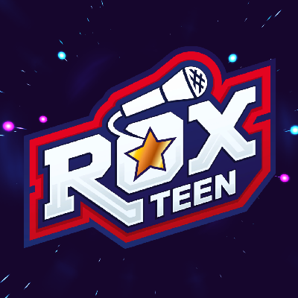
Roxteen: Roxstar (01 Digital)

Jogo de ritmo baseado nas músicas da Roxteen. Feito em Unity

Atuação:
- Desenvolvedor Unity Generalista

Lançamento: 2021 Q4
Link: Roxteen na Google Play

Luccas Toon App (01 Digital)

Hub de conteúdo da Luccas Toon com streaming de vídeos, loja de conteúdo e games free-to-play.

Atuação:
- Desenvolvedor Unity Generalista

Lançamento: 2020 Q4
Link: Luccas Toon Oficial

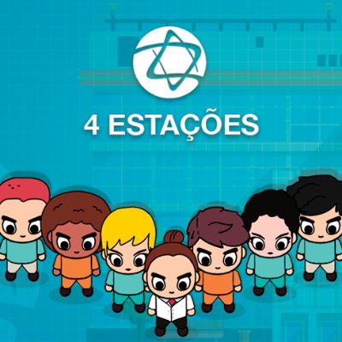
Eistein – 4 Estações (i9Ação)

Jogo para treinamento de colaboradores.

Atuação:
- Desenvolvedor Unity Generalista
- VFX
- Sound Design

Lançamento: 2020 Q3

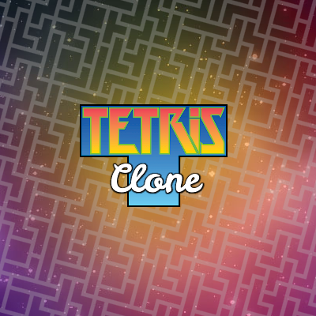
Tetris Clone

Tetris clone feito em JavaScript e Phaser.js.

Atuação:
- Solo Game Developer

Lançamento: 2017 Q3

Destaque: Staff Pick na Phaser World #90
Jogo: link
Phaser World: link

